2020年天味食品-大事件营销类营销方案
广 告 主：天味食品
所属行业：快消
执行时间：2020.09-2021.09
参选类别：大事件营销类
营销背景
如何将产品关注度导向企业？提升“天味食品”“好人家”的品牌认知度教化
天味食品集团是一家从事调味品研发、生产、销售的大型食品上市企业（603317）,拥有大红袍、好人家、天车三大知名品牌；但其“天味食品”企业品牌线上关注度仅占整体的14%，名不副实。如何将知名的产品品牌流量导向非知名的企业品牌，从而提升对企业整体（股票）的影响力。
其次，8月新签邓伦为品牌代言人，又如何将明星流量、明星代言官宣事件的影响最大化的赋予到企业自身，实现传播效果最大化，同时为电商引流。
营销目标
天味食品将产品流量导向企业，打造品牌公关阵地，助力代言人官宣品牌活动。
策略与创意
创意：
以产品价值对应客户痛点，帮助客户解决产品知名度远高于企业知名度的难题。在代言人官宣之际，品专全面上线，配合手百开屏、信息流、成都频道banner、百度话题强力推广，开启高品质调料全“星”时代。
传播策略：
百度凭借平台优势助力天味集团推广。
以内容营销为切入点，向用户官宣邓伦代言天味食品明星转化，以百家号为载体，线上强互动，引导大众用户线下转化，打造营销闭环。
以百度信息流为推手，精准圈定出代言人粉丝群体，及品牌目标人群，准触达、强互动，以“邓伦代言好人家”作为核心内容，全面触达互联网群众；
以百度开屏为突破爆发点，百度顶级流量为天味品牌导流，强势输出“邓伦代言好人家”；
百度品专作为全媒体收口：将明星流量、明星代言官宣事件的影响最大化的赋予到企业自身，实现传播效果最大化，同时为电商引流。
1、百度品牌专区，树立线上品牌门户，全域媒体流量收口
- 品专锁定天味、大红袍、好人家、天车，四大品牌核心词，承接子品牌的核心搜索流量，有效扩大对天味品牌的关注度；
- 品专视频样式有效凸显明星代言，完美承接品牌形象升级的目标，同时及时传递品牌最新动态，给用户以信心；
- 品专资讯、视频、图片、知道频道全覆盖，承接了他媒体的流量导入，有效抓住品牌代言人的回搜流量。
2020年9月8日上午10:00，天味品专正式上线
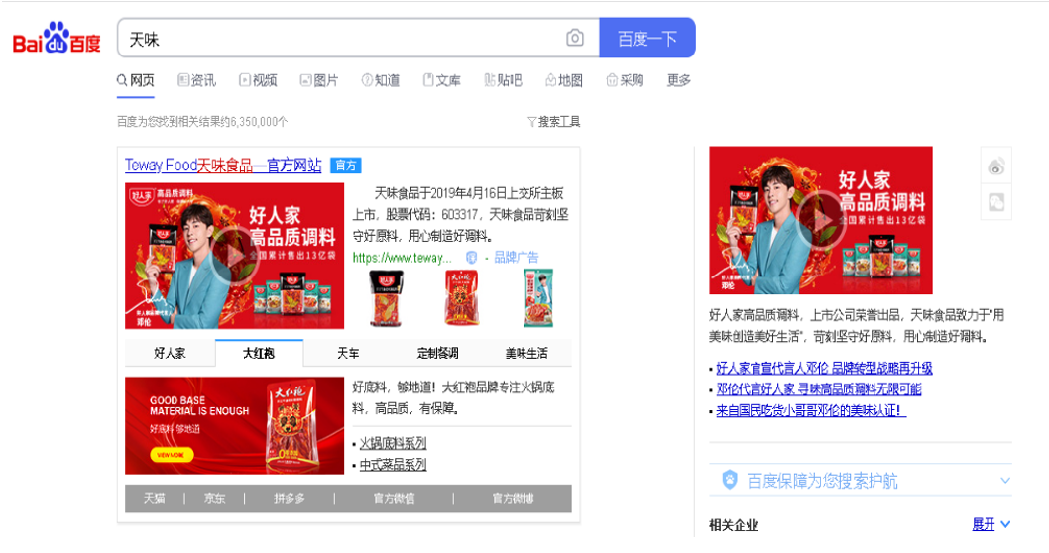
PC端：CTR69%
- 移动端超级品专定制3屏内容强效聚合，品牌内容全展现
全网热卖：聚合展示天味旗下热销产品，直链天味电商旗舰店，扩大电商店铺流量，缩短用户转化路径，所见即所购，实现品效合一，营销闭环；
品牌专栏：发布天味最新品牌资讯，品牌核心信息强突出，跟随营销节点实时互动；
笔记：他平台KOL大咖产品评测体验，优质内容聚合，承接口碑营销；
品牌产品/品牌百科：新品、热销品再次展现，内容便捷更换，助力天味形象升级。
2、移动端超级品专样式：巨幕品专霸屏展现，多角度多方位超大量信息
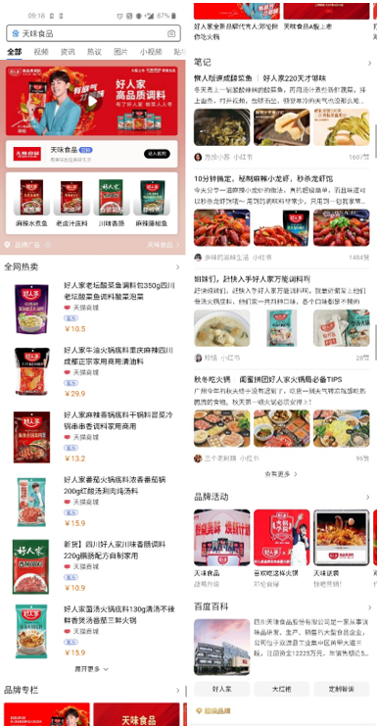
移动端：超级品专CTR72.13%
3、资讯频道：最新权威正向资讯前置展示
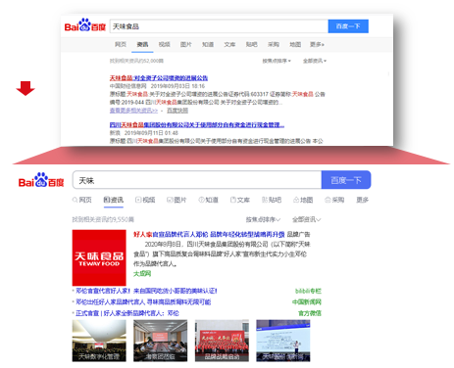
向消费者、投资方、合作者、经销商等展示官方正面资讯，保持品牌活力；全网资讯均可前置展示。
4、视频频道：企业宣传视频置顶展现
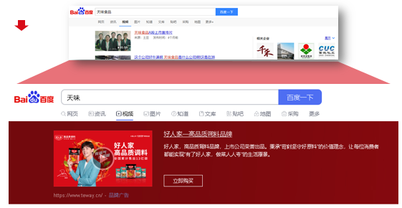
软性视频植入，生动全面展示品牌内容，提升品牌延展性；
首位大面积展现天味食品企业最新视频；
企业信息大面积展示，凸显品牌实力。
5、图片频道：热门产品多tab展示
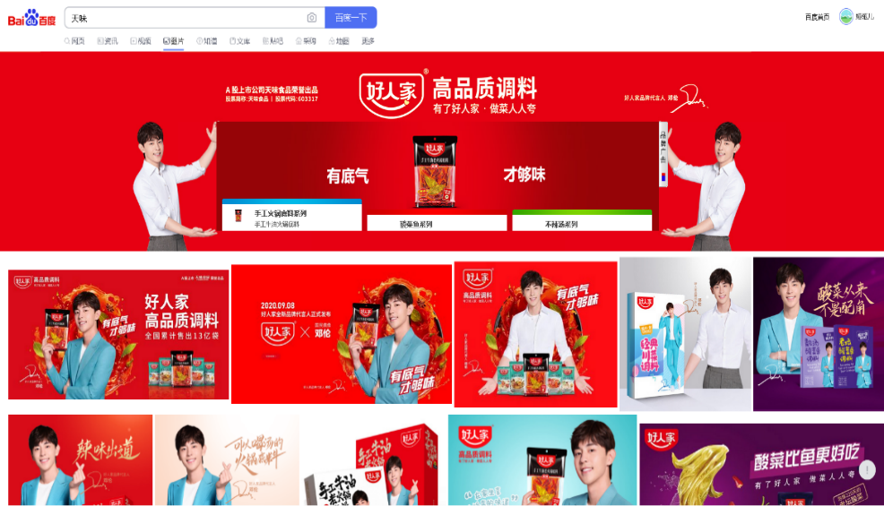
大红袍、好人家、天车，三大产品分tab展示；每个产品对应tab展示该产品详细内容，更可链接官方线上商城。
6、知道频道：根据网民关注疑问点，官方给出权威背书
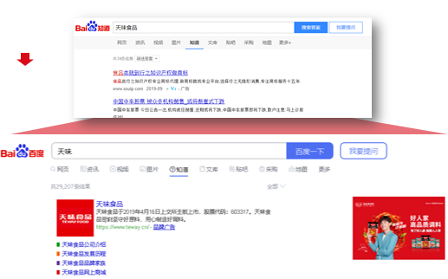
大众想知道的，就是品牌展示的；官方解答网民疑问，打造权威可靠的品牌形象。
天味食品品牌专区多频道覆盖，全面触达股民、网民、消费者
1+1+4（PC端+移动端+资讯频道+知道频道+视频频道+图片频道）
1、手百开屏强曝光，助力品牌代言人官宣全网发布
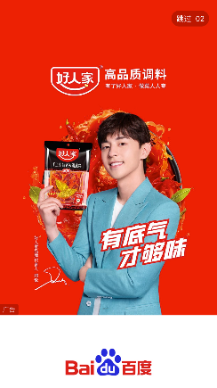
曝光100W+，CTR6.74%。
2、百度信息流，联动开屏，品牌视频二次传播
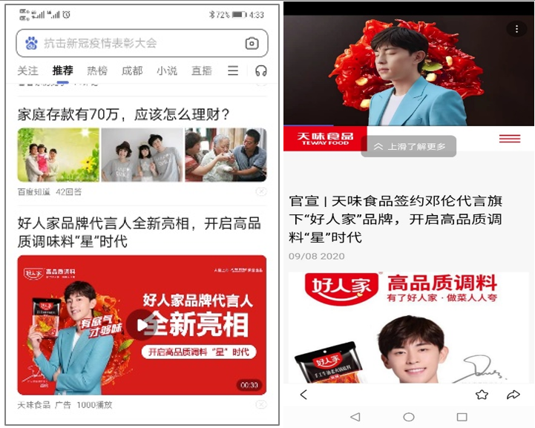
曝光100W+，CTR2.7%。
3、百度成都频道banner专题推荐+话题引流，内容营销，品牌强互动
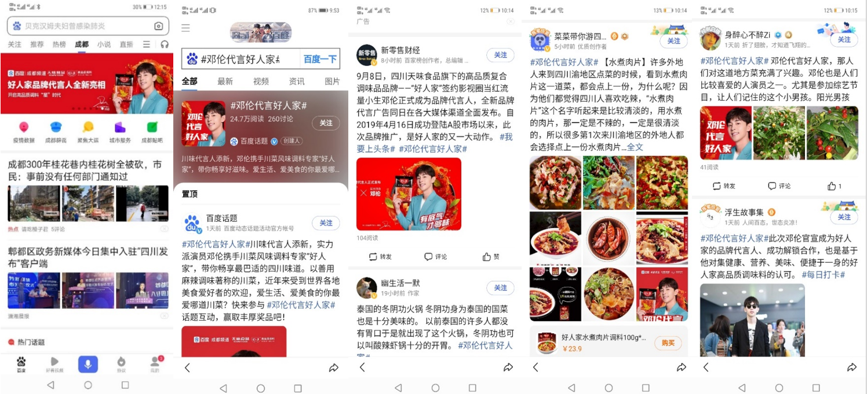
充分利用百度平台庞大的用户量优势，采用时下百度顶级流量推广组合，全面调动海量用户，为品牌引流。
成都频道banner霸屏展现；百家号话题针对天味明星代言进行内容宣传，百家号大咖UGC热议带动品牌热度。

营销效果与市场反馈
百度助力天味食品品牌形象升级，品牌代言人官宣全网发布，通过百度品牌专区、百度开屏、百度信息流、成都频道话题、全民小视频等多产品整合联动，强曝光提声量，收口全域媒体流量营销提效，最终实现上线首日全网曝光800W+。
品专效果：非品专点击率1.5-3％vs天味食品品专点击率69％。
